**Муниципальное дошкольное образовательное учреждение**

**детский сад “Непоседа” г. Усмани Липецкой области**

**Мероприятие в подготовительной группе**

**“День памяти неизвестного солдата”**

**Выполнила: Первышина Ю.А.**

**2021г.**

(Мероприятие, посвященное Дню памяти неизвестного солдата в группе “Пчелка”).

**Цель.**

Воспитание патриотизма, любви к своей Родине, Отчизне.

**Задачи:**

-раскрыть перед детьми значение празднования Дня Неизвестного солдата;

-воспитывать чувство патриотизма, любовь к своей Отчизне на примерах участников войны;

-воспитывать в детях уважение ко всем, кто защищал Родину от врагов.

Оборудование: мультимедийная доска, ноутбук, детские рисунки.

**Ход мероприятия.**

Ведущий.

Как хорошо проснуться на рассвете,

Как хорошо, что ночью снятся сны,

Как хорошо, что кружится планета,

Как хорошо на свете без войны.

Мы счастливые люди. Мы не знаем ужасов войны, через которые пришлось пройти нашим прадедам. Каждый восьмой житель нашей страны погиб в Великой Отечественной войне. Сотни тысяч семей не дождались отцов, сыновей, дочерей, братьев, сестер.

(Показ 1-2 слайда).

Ведущий. Многие погибшие стали неизвестными солдатами. Они навечно остались лежать в Братских могилах.

Совсем неприметную с виду.

В деревне на тропке лесной,

Ты встретишь порой пирамиду

С горящей красной звездой,

Ты знай – это память живая стоит на посту пред тобой,

И здесь, ни на час не смолкая,

Еще продолжается бой.

(Показ слайдов 3-4).

Ведущий.

Сегодня, 3 декабря, мы отмечаем “День Неизвестного солдата” – день памяти российских солдат, которые погибли на войне, защищая нашу Родину. Имена многих тысяч солдат, совершивших подвиги и отдавших жизнь, остались, к сожалению, “неизвестными”.

(Показ слайдов 5-6).

В годы Великой Отечественной войны много погибло солдат, их находили часто без документов. Никто не знал, как их зовут, откуда они родом, кто их родственники. Таких воинов хоронили прямо на полях боя, а на табличке подписывали ***“Неизвестный солдат, павший смертью храбрых”.***

Если открыть любую изданную в нашей стране ***“Книгу памяти”***, то напротив огромного числа фамилий советских солдат, не вернувшихся с Великой Отечественной войны, написано – *“пропал без вести”.* У многих, кто числится убитым, не указано место захоронения и их останки лежат в полях, лесах и болотах России. Лишь немногим героям удается вернуть имена, остальные так и остаются ***“неизвестными солдатами”.***

Чтобы сохранить народную память о них, во многих городах, где велись ожесточенные бои, есть могилы “***Неизвестного солдата”***, мемориалы и памятники.

(Показ слайдов 7-8).

Самый главный монумент в честь погибших солдат находится в столице нашей Родины в городе Москва у Кремлевской стены. Там горит Вечный огонь. Он горит и днем, и ночью, в лютый мороз, и в летнюю жару. Огонь никогда не гаснет, как не гаснет память о наших погибших солдатах. К Вечному огню люди приносят цветы. Приходят сюда и ветераны.

Прослушивание песни ***“Поклонимся великим тем годам”.***

Чтение стихов.

1.С днем неизвестного солдата того. Кто честно воевал

Погиб от рук врага когда-то, но он Россию защищал.

Его могила неизвестна и имя кануло в века,

Но мы его помянем честно, его заслуга велика!

(Червяков Кирилл).

2.К могиле неизвестного солдата

Возложим в этот день цветов букет,

И вспомним всех, кто с боя не вернулся.

Отважней и смелей их в мире нет.

(Кирина Ульяна).

3.Он умер от семьи своей вдали,

И гибели его нам неизвестна дата

К могиле неизвестного солдата

Известные солдаты подошли.

(Вандышев Денис).

4.Пусть мы его фамилии не знаем,

Он был – мы знаем- верным до конца,

И мы в молчанье головы склоняем.

Перед бессмертным подвигом бойца.

(Дульцева Ксения).

***Минута молчания.***

Наш народ хорошо знает цену миру, мирной жизни. Мир – это утро, полное света и надежд. Мир – это ваш детский смех. Хорошо просыпаться и знать, что у тебя впереди прекрасный день, что тебе ничего не угрожает, и все твои мечты сбудутся.

Прослушивание песни ***“Мир нужен всем”.***

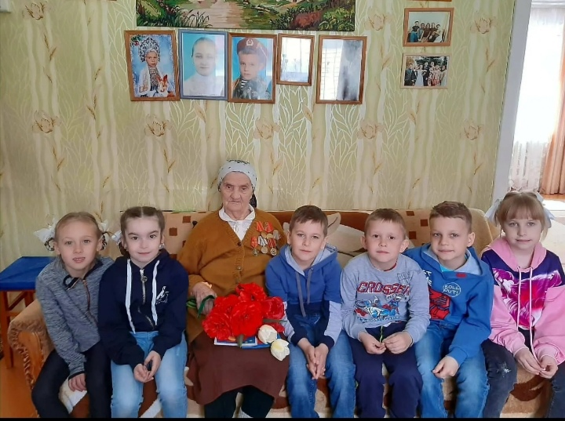

Чтение стихов.

1.Мы здесь с тобой не потому, что дата,

Как злой осколок, память жжет в груди.

К могиле Неизвестного солдата

Ты в праздники и в будни приходи.

(Наскова Арина).

2.Он защитил тебя на поле боя,

Упал, ни шагу не ступив назад.

И имя есть у этого героя-

Великой Армии простой солдат.

(Бузин Павел).

(Показ слайдов 9-10).

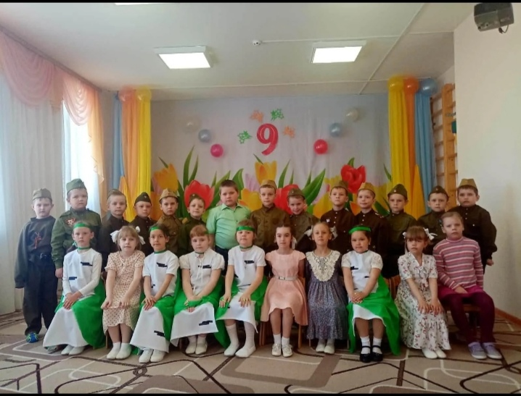

Под торжественную музыку дети выходят из зала.